好书

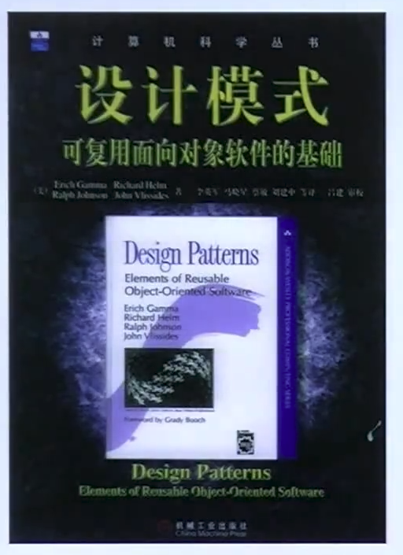

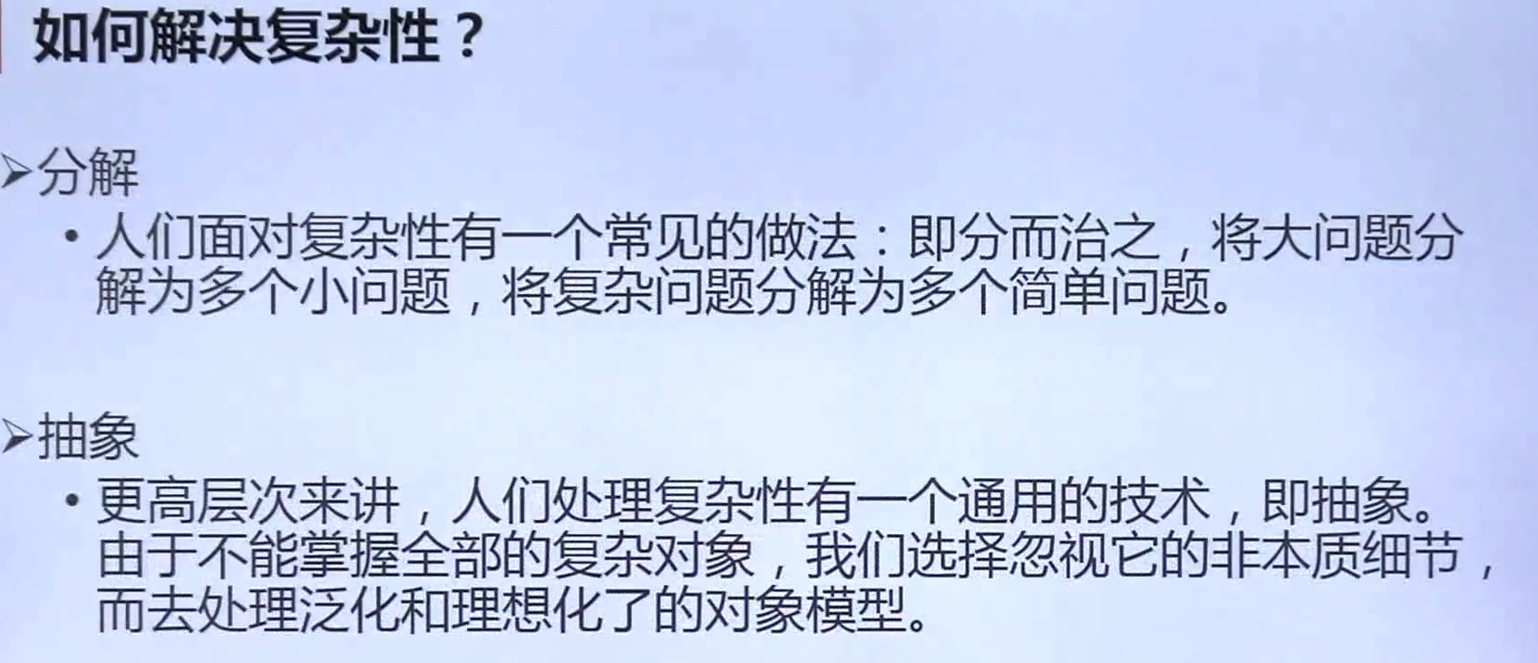

被复用。继承不是为了复用，而是为了被复用

八大设计原则

设计原则比设计模式更重要，因为现在有些设计模式已经不流行，或者被语言机制给替代了，或者有些已经忘记了；但有了设计原则就可以发明自己的模式，也可以去理解千千万万更多的模式，不要把模式当成算法来学习，这是不对的。所有的设计模式都是依赖设计原则推导出来的。

两段代码非常像的，可能表达出来的是不同的设计模式。有点时候，两段代码相差很大，但是他们可能表达的是同一个模式。

学习设计模式不要只看代码的调用流程机制。看得懂并不意味自己可以掌握这样的设计模式

Ocp：

当需求变更，不用满代码修改，只需要扩展

srp：

当我们如果一个类放很多个方法时，其实就是隐含着多个责任。当有多个责任就会出毛病，会让类往不同方向拉扯

lsp：

子类必须能够替换积累(is-a)

isp：

接口应该小而完备